Министерство образования и науки Российской Федерации

﻿Федеральное государственное автономное образовательное

﻿учреждение высшего образования

﻿«Санкт-Петербургский национальный исследовательский ﻿университет информационных технологий, механики и оптики»

﻿**Мегафакультет**: ﻿Компьютерных технологий и Управления

﻿**Факультет**: ﻿Безопасности информационных технологий

﻿**Кафедра**: ﻿Проектирования и безопасности компьютерных систем

﻿**Направление (специальность)**: ﻿«Информационная безопасность»

﻿**Профиль**: ﻿10.03.01 «Комплексная защита объектов информатизации»

**Лабораторная работа**

по дисциплине

**«Электроника и схемотехника»**

**Тема задания**: «Исследование фильтра нижних частот по схеме Саллека-Ки»

**Работу выполнил:**

студент 2 курса

Смирнов М.Г.

группа N3264

**Преподаватель:**

Поляков Н.А.

Санкт-Петербург

2018

**Лабораторная работа 5**

Исследование фильтра нижних частот по схеме Саллека-Ки

Цель работы: провести модельное исследование фильтра нижних частот по схеме Саллека-Ки с использованием выбранных элементов.

Исходные данные: условия (дано) из ДЗ и результаты расчетов

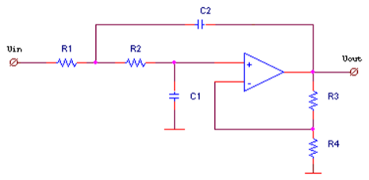

Рисунок 1 – Схема неинвертирующего усилителя

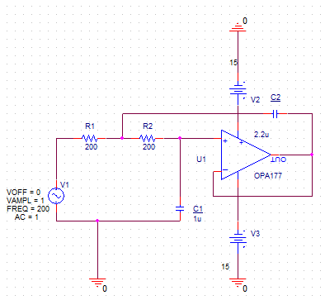

Рисунок 2 – Модель системы в ORCAD CAPTURE

**Результаты моделирования:**

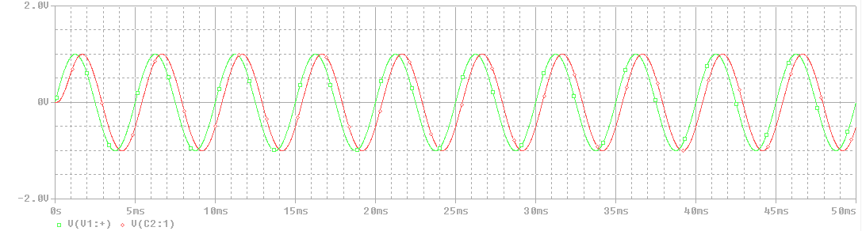

Рисунок 3 – Входное напряжение (зеленый, В), выходное напряжение при 200 Гц (красный, В)

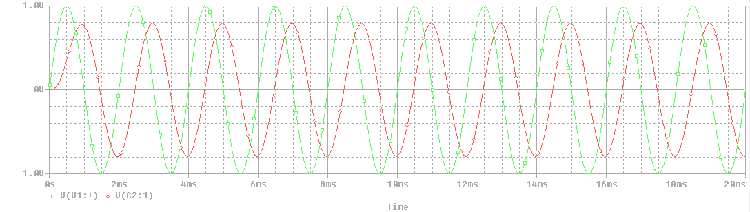

Рисунок 4 – Входное напряжение (зеленый, В), выходное напряжение при 500 Гц (красный, В)

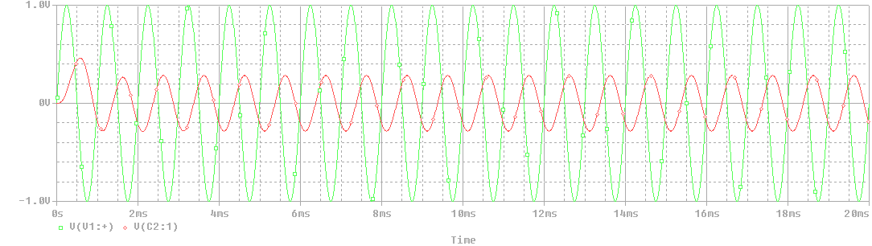

Рисунок 5 – Входное напряжение (зеленый, В), выходное напряжение при 1000 Гц (красный, В)

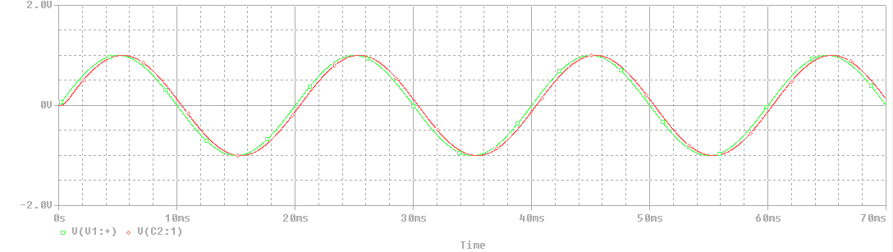

Рисунок 6 – Входное напряжение (зеленый, В), выходное напряжение при 50 Гц (красный, В)

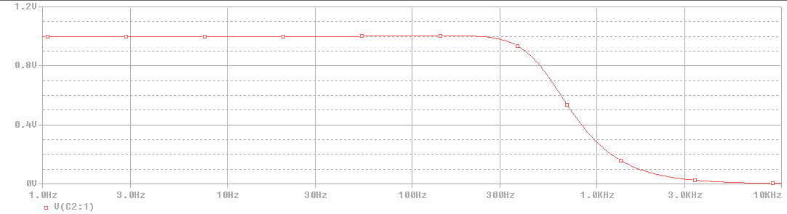

Рисунок 7 – АЧХ

**Измерения Orcad PSpice:**

Выходное напряжение при 200 Гц: $U_{OUT_{EXP}}=7,9839 В$

Спад при частоте: $f_{EXP}=215 Гц$

**Вычисление погрешностей:**

Погрешность $U_{OUT_{MAX}}$ при 200 Гц:

$$\left|\frac{U_{OUT_{EXP}}-U_{OUT}}{U_{OUT}}\right|=0,3\%$$

Погрешность спада $:$

$$\left|\frac{ f_{EXP}- f}{f}\right|=7,5 \%$$

**Вывод:**

В ходе выполнения лабораторной работы было был промоделирован фильтра нижних частот по схеме Саллека-Ки, построены графики изменения величин в Orcad PSpice, измерены необходимые величины по этим графикам и рассчитаны погрешности.

Вычисленные погрешности не превышают отклонение в 10% от расчетных значений, что свидетельствует о корректности выполнения работы и соответствии модели расчетам.